CERTIFICADO DE INHABILIDADES E INCOMPATIBILIDAD

El suscrito declara que:

Conozco las causales de inhabilidad e incompatibilidad para contratar con las Entidades Estatales de conformidad con los artículos 80. y siguientes de la ley 80 de 1993 y sus decretos reglamentarios, de las sanciones establecidas por transgresión a las mismas en los artículos núm. 70. y 52 de la citada ley, así como los efectos legales consagrados en el Art. 44 núm. 10. de la misma norma y, declaro bajo la gravedad del juramento que se entiende prestado con la firma del presente documento, que no me encuentro incurso en ninguno de ellas, ni tampoco la sociedad que represento.
Dado en Apulo a los diecisiete días del mes de Mayo de 2024.
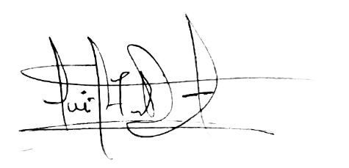

LUIS ALBERTO DUARTE MOLINA
Representante legal
C.c. 79.538.678
Correo electrónico: lualdumo@hotmail.com
Dirección del oferente: C 10 #4-08

